Compte-rendu — TP 2
Playbooks Ansible

Sommaire :
1. Contexte 1
Remarque méthodologique — choix de l'environnement 1
2. Préparation de l'environnement 1
Fichier d'inventaire — inventaire.ini 2
3. Écriture du playbook 2
Vérification de syntaxe 3
Simulation avec --check --diff 3
Première exécution réelle 4
Seconde exécution — vérification de l'idempotence 4
4. Réparer une tâche non idempotente 4
Correction retenue — argument creates 5
5. Validation avec les analyseurs 6
6. Réponses aux questions du TP 6
7. Conclusion 7

1. Contexte
Ce TP fait suite au TP 2.1 (identités applicatives Azure/AWS avec Terraform) et s'inscrit dans la suite logique de la chaîne Infrastructure as Code : après avoir provisionné une machine avec Terraform, Ansible prend le relais pour en gérer le contenu (paquets, fichiers de configuration, services).
Objectifs du TP :
- Écrire un playbook Ansible structuré, avec variables et handler.
- Observer et corriger une tâche qui casse l'idempotence.
- Obtenir une sortie propre des analyseurs yamllint et ansible-lint.
- Comprendre l'usage de --check avant toute exécution réelle.

Remarque méthodologique — choix de l'environnement
Ansible repose sur des appels système Unix (os.get_blocking) absents sous Windows natif : une première tentative d'exécution directement en PowerShell a échoué avec l'erreur OSError: [WinError 1] Fonction incorrecte. L'ensemble du TP a donc été réalisé depuis un terminal WSL2 (Ubuntu 24.04 LTS), qui fournit un environnement Linux complet tout en gardant accès aux fichiers du projet via /mnt/c/Users/ghile/OneDrive/Documents/test/03-ansible.

2. Préparation de l'environnement
Installation des outils dans WSL :

sudo apt update
sudo apt install -y python3-pip
pip3 install ansible ansible-lint yamllint --break-system-packages

Création du répertoire de travail et vérification de la version :

mkdir -p 03-ansible && cd 03-ansible
ansible --version

Fichier d'inventaire — inventaire.ini
L'inventaire cible localhost en connexion locale : aucun serveur distant n'est nécessaire, les tâches s'appliquent au poste de travail lui-même, dans /tmp.

# Inventaire - TP 2.2 Ansible - Ghiles - IPSSI
[local]
localhost ansible_connection=local
[local:vars]
ansible_python_interpreter=/usr/bin/python3

3. Écriture du playbook
Le playbook crée une arborescence de travail (config/, donnees/, journaux/) sous /tmp/tp22_ghiles, dépose un fichier de configuration, et notifie un handler uniquement si ce fichier a réellement été modifié.

---
- name: Preparer un espace de travail - Ghiles - IPSSI
hosts: local
gather_facts: true
vars:
base: /tmp/tp22_ghiles
repertoires:
- config
- donnees
- journaux
tasks:
- name: Creer l'arborescence
ansible.builtin.file:
path: "{{ base }}/{{ item }}"
state: directory
mode: "0755"
loop: "{{ repertoires }}"
- name: Deposer le fichier de configuration
ansible.builtin.copy:
content: |
etudiant=Ghiles
ecole=IPSSI
environnement=formation
version=1.0
dest: "{{ base }}/config/app.conf"
mode: "0644"
notify: Signaler le changement
handlers:
- name: Signaler le changement
ansible.builtin.debug:
msg: "Configuration mise a jour par Ghiles (IPSSI)."

Playbook.yml (étapes 1 et 2) tel qu'ouvert dans VS Code, connecté à WSL.
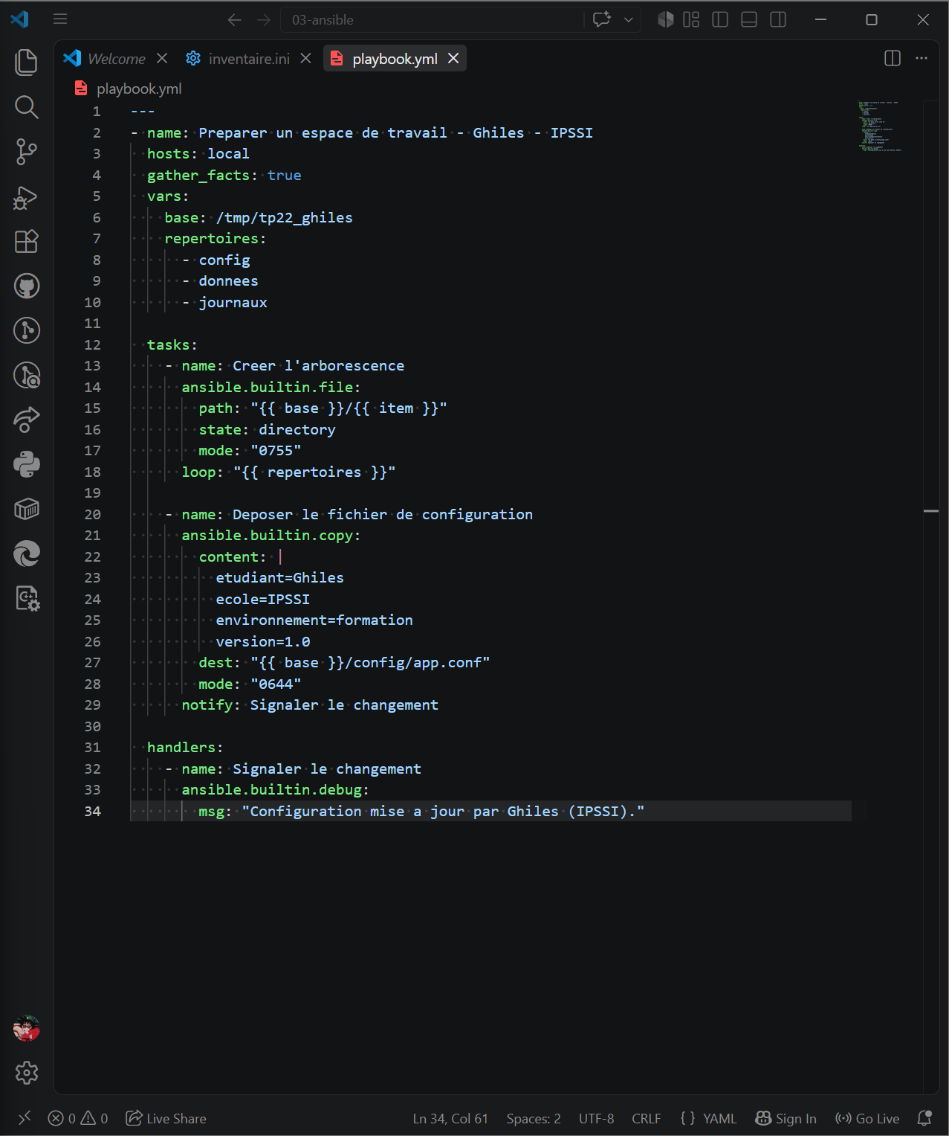

Vérification de syntaxe

$ ansible-playbook -i inventaire.ini playbook.yml --syntax-check
playbook: playbook.yml

Aucune erreur : la syntaxe YAML et la structure du playbook sont valides.

Simulation avec --check --diff
Avant toute exécution réelle, la simulation montre précisément ce qui serait modifié, sans rien changer sur le système :

$ ansible-playbook -i inventaire.ini playbook.yml --check --diff
TASK [Creer l'arborescence] ***********************************
--- before
+++ after
@@ -1,4 +1,4 @@
{
"path": "/tmp/tp22_ghiles/config",
- "state": "absent"
+ "state": "directory"
}
changed: [localhost] => (item=config)
... (idem pour donnees, journaux)
TASK [Deposer le fichier de configuration] **********************
--- before
+++ after: /tmp/tp22_ghiles/config/app.conf
@@ -0,0 +1,4 @@
+etudiant=Ghiles
+ecole=IPSSI
+environnement=formation
+version=1.0
changed: [localhost]
PLAY RECAP ********************************************************
localhost : ok=4 changed=2 unreachable=0 failed=0 skipped=0

Première exécution réelle

$ ansible-playbook -i inventaire.ini playbook.yml
TASK [Creer l'arborescence] ***********************************
changed: [localhost] => (item=config)
changed: [localhost] => (item=donnees)
changed: [localhost] => (item=journaux)
TASK [Deposer le fichier de configuration] **********************
changed: [localhost]
RUNNING HANDLER [Signaler le changement] *************************
ok: [localhost] => {
"msg": "Configuration mise a jour par Ghiles (IPSSI)."
}
PLAY RECAP ********************************************************
localhost : ok=4 changed=2 unreachable=0 failed=0 skipped=0

Seconde exécution — vérification de l'idempotence

$ ansible-playbook -i inventaire.ini playbook.yml
TASK [Creer l'arborescence] ***********************************
ok: [localhost] => (item=config)
ok: [localhost] => (item=donnees)
ok: [localhost] => (item=journaux)
TASK [Deposer le fichier de configuration] **********************
ok: [localhost]
PLAY RECAP ********************************************************
localhost : ok=3 changed=0 unreachable=0 failed=0 skipped=0

À la seconde exécution, changed=0 : les modules file et copy vérifient l'état du système avant d'agir et ne font rien puisque tout est déjà conforme. Le handler ne s'exécute pas, car il n'est déclenché que si la tâche copy a réellement notifié un changement — ce qui n'est pas le cas ici.

4. Réparer une tâche non idempotente
La tâche suivante a été ajoutée telle que demandée par l'énoncé, sans correction :

- name: Horodater le demarrage
ansible.builtin.shell: date >> {{ base }}/journaux/demarrage.log

Tâche « Horodater le demarrage » ajoutée dans playbook.yml, avant correction.
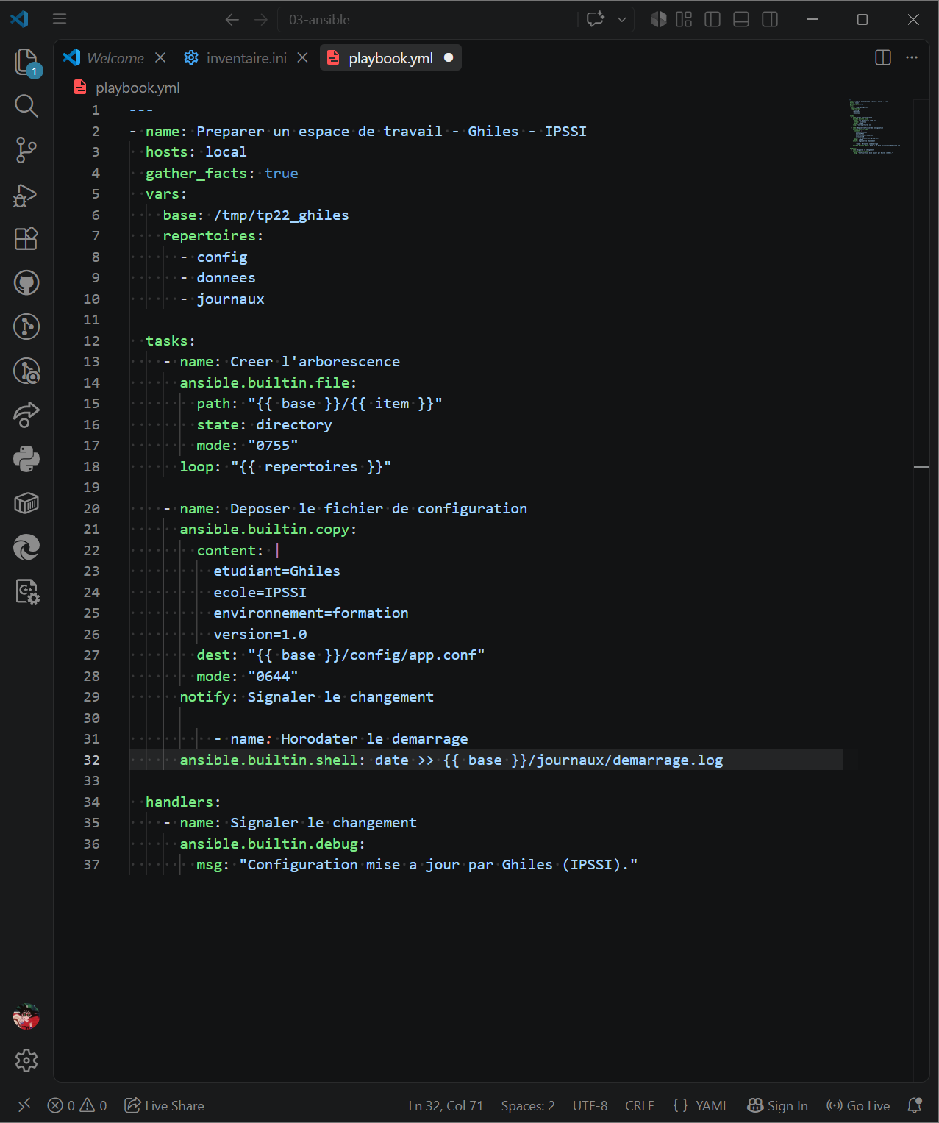
Exécutée deux fois de suite, elle rapporte un changement à chaque fois :

$ ansible-playbook -i inventaire.ini playbook.yml
TASK [Horodater le demarrage] **********************************
changed: [localhost]
PLAY RECAP : localhost ok=4 changed=1 ...
$ ansible-playbook -i inventaire.ini playbook.yml
TASK [Horodater le demarrage] **********************************
changed: [localhost]
PLAY RECAP : localhost ok=4 changed=1 ...
$ cat /tmp/tp22_ghiles/journaux/demarrage.log
Wed Aug 26 09:47:32 CEST 2026
Wed Aug 26 09:47:38 CEST 2026

Cause : le module ansible.builtin.shell exécute une commande brute. Ansible n'a aucun moyen de savoir si le système était déjà dans l'état voulu ; il signale donc systématiquement un changement, et la commande date >> ajoute une nouvelle ligne à chaque exécution.

Correction retenue — argument creates
Parmi les deux approches proposées par l'énoncé (creates, ou stat + when), la première a été retenue pour sa simplicité :

- name: Horodater le demarrage
ansible.builtin.shell: date >> {{ base }}/journaux/demarrage.log
args:
creates: "{{ base }}/journaux/demarrage.log"

Test après correction (le fichier existant déjà, la tâche est ignorée) :

$ ansible-playbook -i inventaire.ini playbook.yml
TASK [Horodater le demarrage] **********************************
ok: [localhost]
PLAY RECAP ********************************************************
localhost : ok=4 changed=0 unreachable=0 failed=0 skipped=0

L'argument creates indique à Ansible de ne lancer la commande shell que si le fichier cible n'existe pas encore. Le résultat est cohérent avec le reste du playbook : changed=0 sur l'ensemble des tâches à la seconde exécution utile.

5. Validation avec les analyseurs
Fichier .yamllint créé à la racine de 03-ansible/, portant la longueur de ligne maximale à 120 caractères en simple avertissement :

# .yamllint
extends: default
rules:
line-length:
max: 120
level: warning

Justification : la limite par défaut (80 caractères) est trop stricte pour ce playbook, dont plusieurs lignes combinent chemins Jinja2 ({{ base }}/{{ item }}) et modules pleinement qualifiés (ansible.builtin.xxx). Assouplir cette règle à 120 caractères en avertissement — plutôt que de la désactiver — permet de garder un contrôle sur les lignes réellement excessives sans bloquer inutilement des lignes lisibles.

$ yamllint playbook.yml
$ ansible-lint playbook.yml
$ ansible-lint --fix playbook.yml

Aucune ligne renvoyée : le fichier ne présente ni erreur ni avertissement au regard de la configuration .yamllint du projet (ligne maximale 120 caractères).

Sortie de ansible-lint

$ ansible-lint playbook.yml
WARNING Found incompatible custom yamllint configuration (.yamllint),
please either remove the file or edit it to comply with:
- comments.min-spaces-from-content must be 1
- comments-indentation must be false
- braces.max-spaces-inside must be 1
- octal-values.forbid-implicit-octal must be true
- octal-values.forbid-explicit-octal must be true.
Read https://docs.ansible.com/projects/lint/rules/yaml/ for more details
regarding why we have these requirements. Fix mode will not be available.
Passed: 0 failure(s), 0 warning(s) in 1 files processed of 1 encountered.
Last profile that met the validation criteria was 'production'.

Le playbook passe le contrôle ansible-lint sans aucune erreur ni avertissement (profil « production », le plus exigeant). Le seul message affiché concerne une incompatibilité entre le fichier .yamllint du projet et le profil YAML interne d'ansible-lint (plus strict que la configuration par défaut de yamllint) : ce n'est pas une erreur de lint, mais une information indiquant que le mode --fix ne pourra pas modifier automatiquement le fichier tant que cette configuration personnalisée est en place. Ce comportement est attendu et assumé, puisque l'assouplissement de la règle line-length est un choix délibéré, documenté ci-dessus.
Test de confirmation avec l'option --fix (aucune correction n'était nécessaire, le résultat reste identique) :

$ ansible-lint --fix playbook.yml
ERROR Found incompatible custom yamllint configuration (.yamllint)...
Fix mode will not be available.
$ ansible-lint playbook.yml
Passed: 0 failure(s), 0 warning(s) in 1 files processed of 1 encountered.

6. Réponses aux questions du TP
Question du TP | Réponse observée
Que vaut changed= à la seconde exécution (avant correction de la tâche shell) ? | 0 pour les tâches file et copy (idempotentes par nature), mais 1 pour la tâche shell brute à chaque exécution, tant qu'elle n'est pas corrigée.
Le handler s'est-il déclenché la seconde fois ? Pourquoi ? | Non. Le handler n'est notifié que si la tâche copy modifie réellement le fichier de configuration ; à la seconde exécution, le fichier est déjà conforme, donc aucune notification n'est envoyée.
Pourquoi la tâche shell casse-t-elle l'idempotence ? | Le module shell exécute une commande brute (date >> fichier) sans vérifier l'état préalable du système : Ansible ne peut pas savoir si l'action a déjà eu lieu, donc il l'exécute et la signale comme changement à chaque run.
Quelle correction a été appliquée ? | L'argument creates: "{{ base }}/journaux/demarrage.log" : la tâche n'est exécutée que si ce fichier n'existe pas encore, ce qui restaure l'idempotence.

7. Conclusion
Ce TP a permis de manipuler le cycle complet d'un playbook Ansible : rédaction, simulation (--check --diff), exécution, et surtout vérification systématique de l'idempotence par double exécution. La tâche shell fournie par l'énoncé illustre concrètement le piège le plus courant du module command/shell, et sa correction via creates confirme le principe rappelé dans le support de cours : « command et shell cassent l'idempotence ; préférez un module dédié, ou encadrez-les avec creates: ou when: ».
Livrable déposé dans 03-ansible/ : playbook.yml, inventaire.ini, .yamllint, ainsi que les sorties des exécutions montrant changed=0 à la seconde exécution utile.

